

Sistemas para Internet II

Health Plan Sys

Bruno Santos, 124900

Nycole Ribeiro, 132870

**1. Página Inicial**

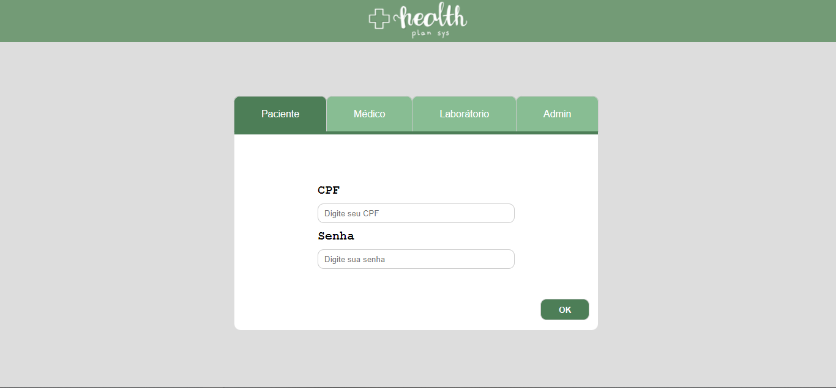

Esta é a página principal, nela há as opções de login do paciente, médico, laboratório ou administrador. Cada um em sua respectiva guia que redireciona para sua página de funções. A principal mudança visual das guias, é que a guia paciente solicita o CPF, a guia Médico solicita o CRM, a guia laboratório solicita CNPJ e a guia Admin solicita o Login. Para facilitar os testes colocamos o Login e Senha do administrador como “admin”.

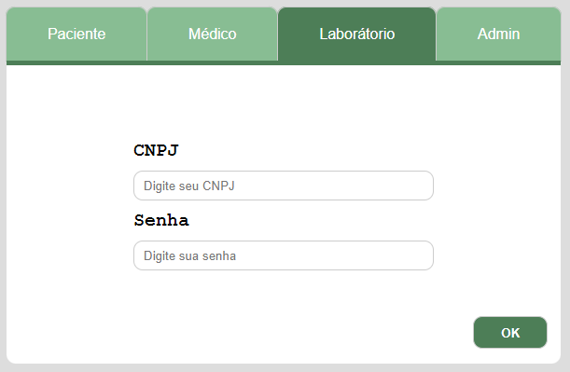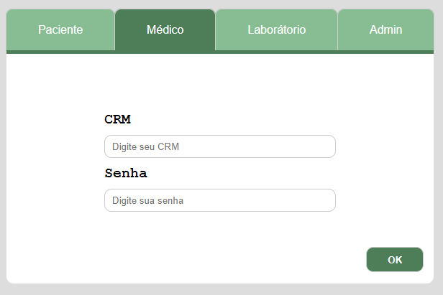

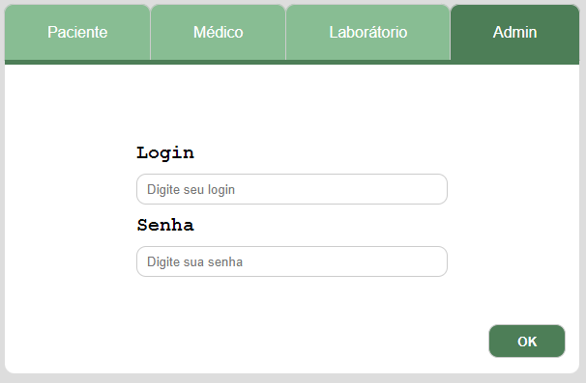

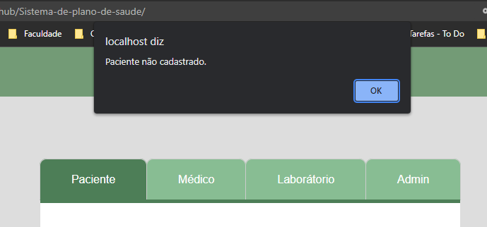Cada um dos formulários de login possuem uma verificação, por exemplo ao tentar fazer login no paciente, caso for digitado um CPF não cadastrado no banco de dados, haverá um alerta de Paciente não cadastrado.

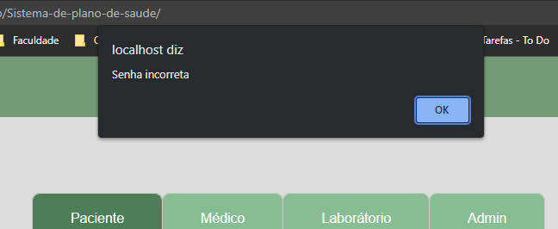Caso o paciente exista, haverá uma verificação da senha cadastrada no arquivo XML, se a senha digitada não conferir, haverá um alerta de Senha incorreta.

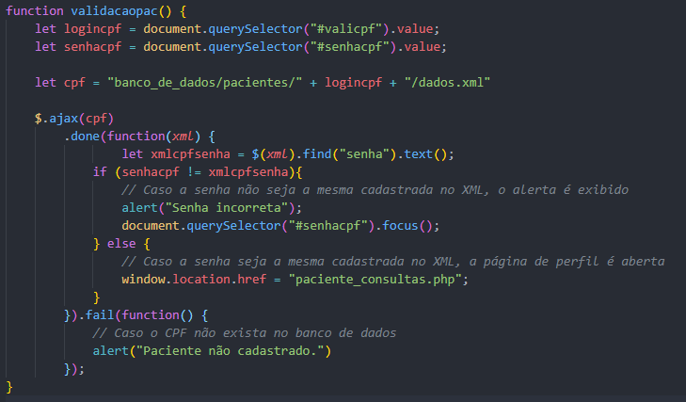Se o CPF e a senha estiverem corretas, o paciente será redirecionado para página onde ele pode ver suas consultas e seus exames.

**2. Página do paciente**

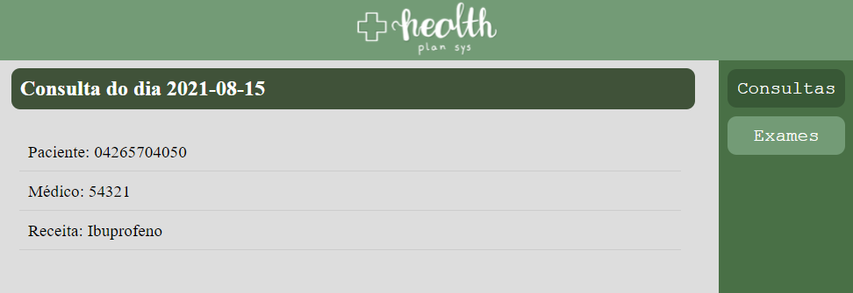

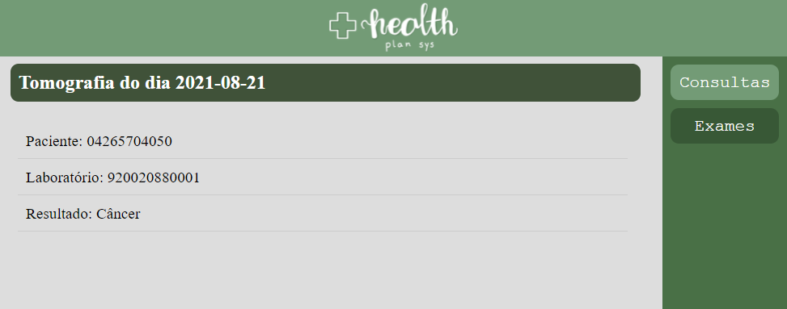

Dentro da página pacientes, temos a opção de ver as consultas e os exames do paciente logado. Nestas páginas serão exibidas todas consultas ou exames que tiverem cadastrado na pasta desse paciente.

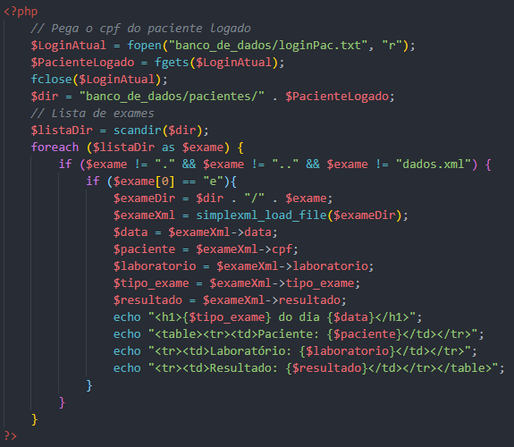

**3. Página do médico**

**3.1 Meus Dados**

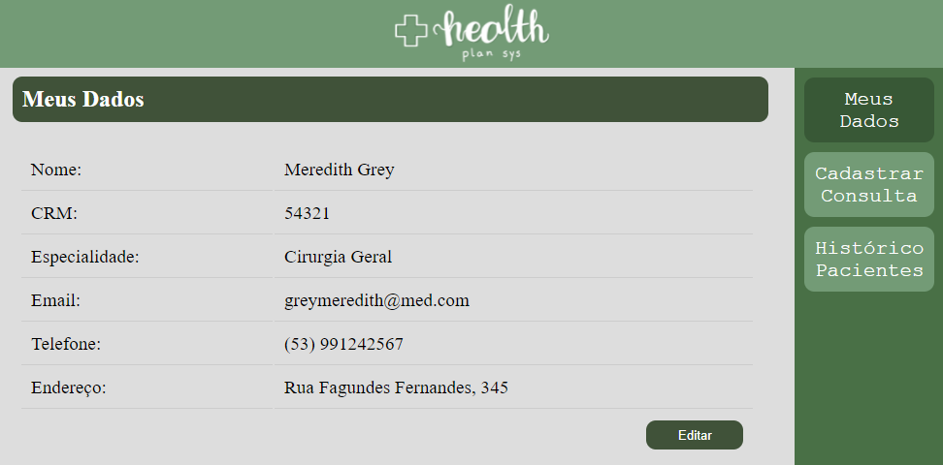

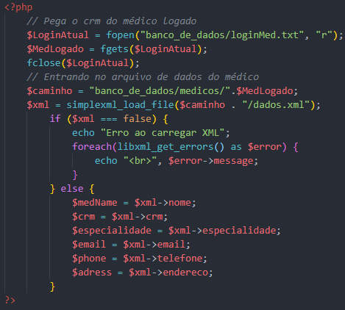Nesta página a primeira opção é de visualizar os dados, onde ele mostra todos os dados cadastrados em XML do médico atualmente logado.

Clicando no botão editar, podemos alterar os dados do médico exceto o CRM pois seria a “chave” ligada ao médico. Alterando os dados, o XML do respectivo médico será alterado.

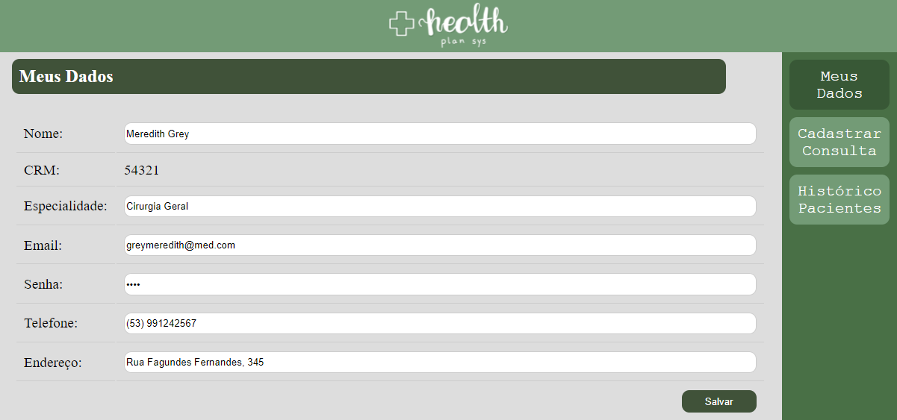

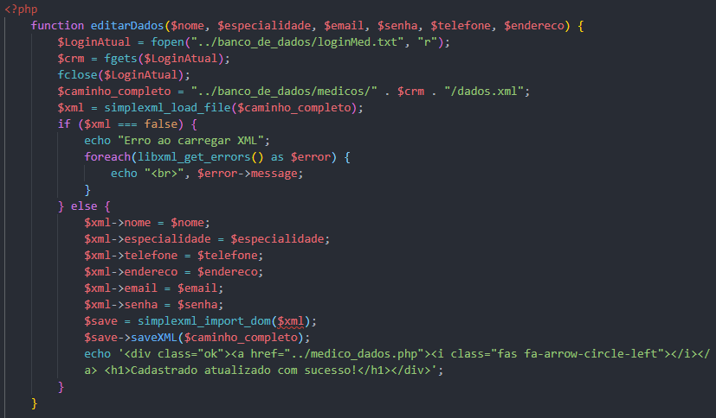

**3.2 Cadastrar Consulta**

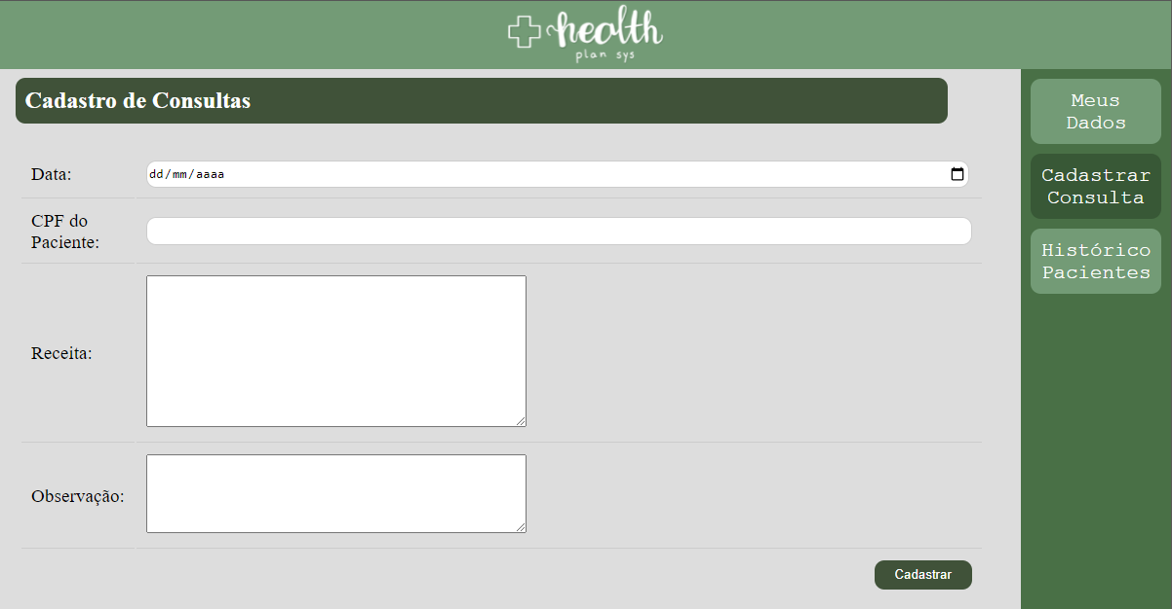

Quando o médico preencher o formulário de consulta, ao clicar em cadastrar, vai ser salvo um arquivo xml com os dados fornecidos, dentro da pasta do paciente com o cpf fornecido.

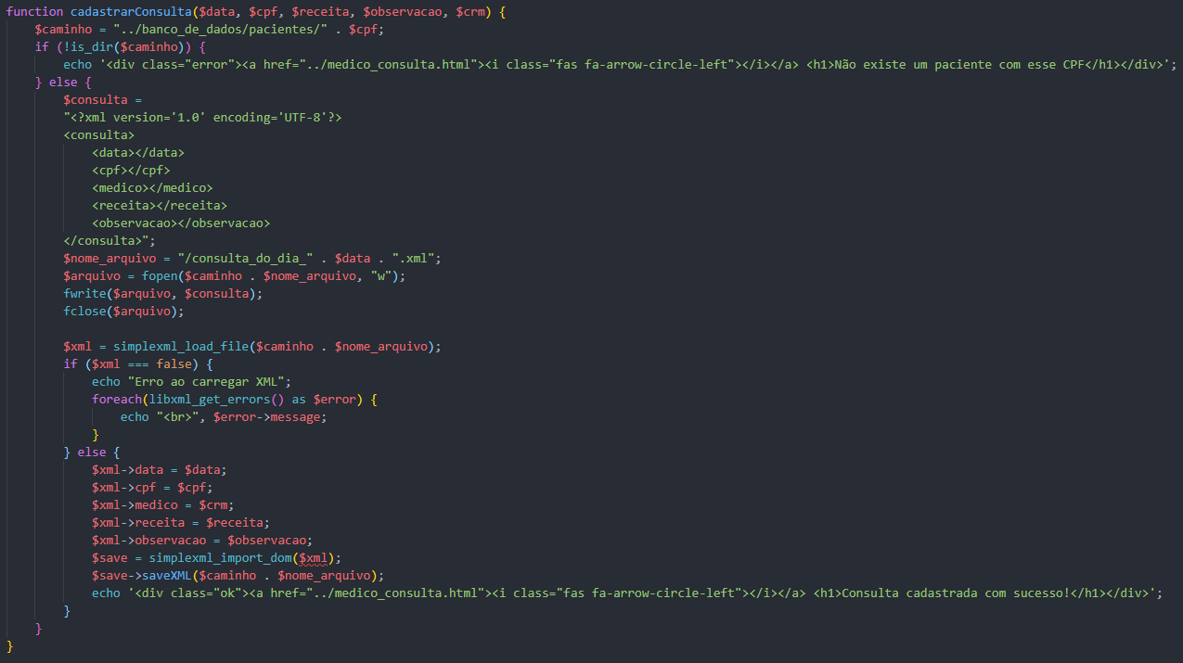

**3.3 Histórico Pacientes**

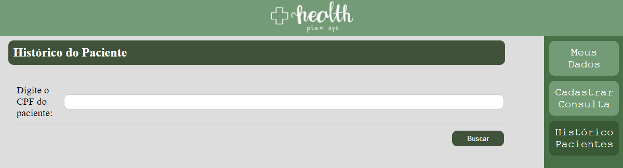

Nesta página o médico poderá verificar o histórico das consultas realizadas por ele de algum determinado paciente, caso o paciente não esteja cadastrado, aparecerá uma mensagem informando.

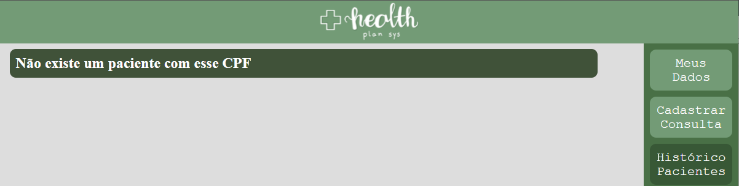

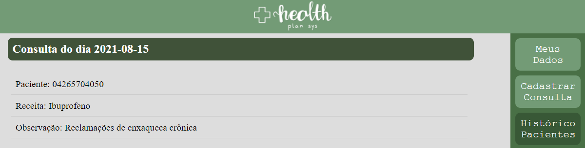Caso o cpf exista, mostra as consultas deste paciente. Para o médico mostra as observações e para o paciente não.